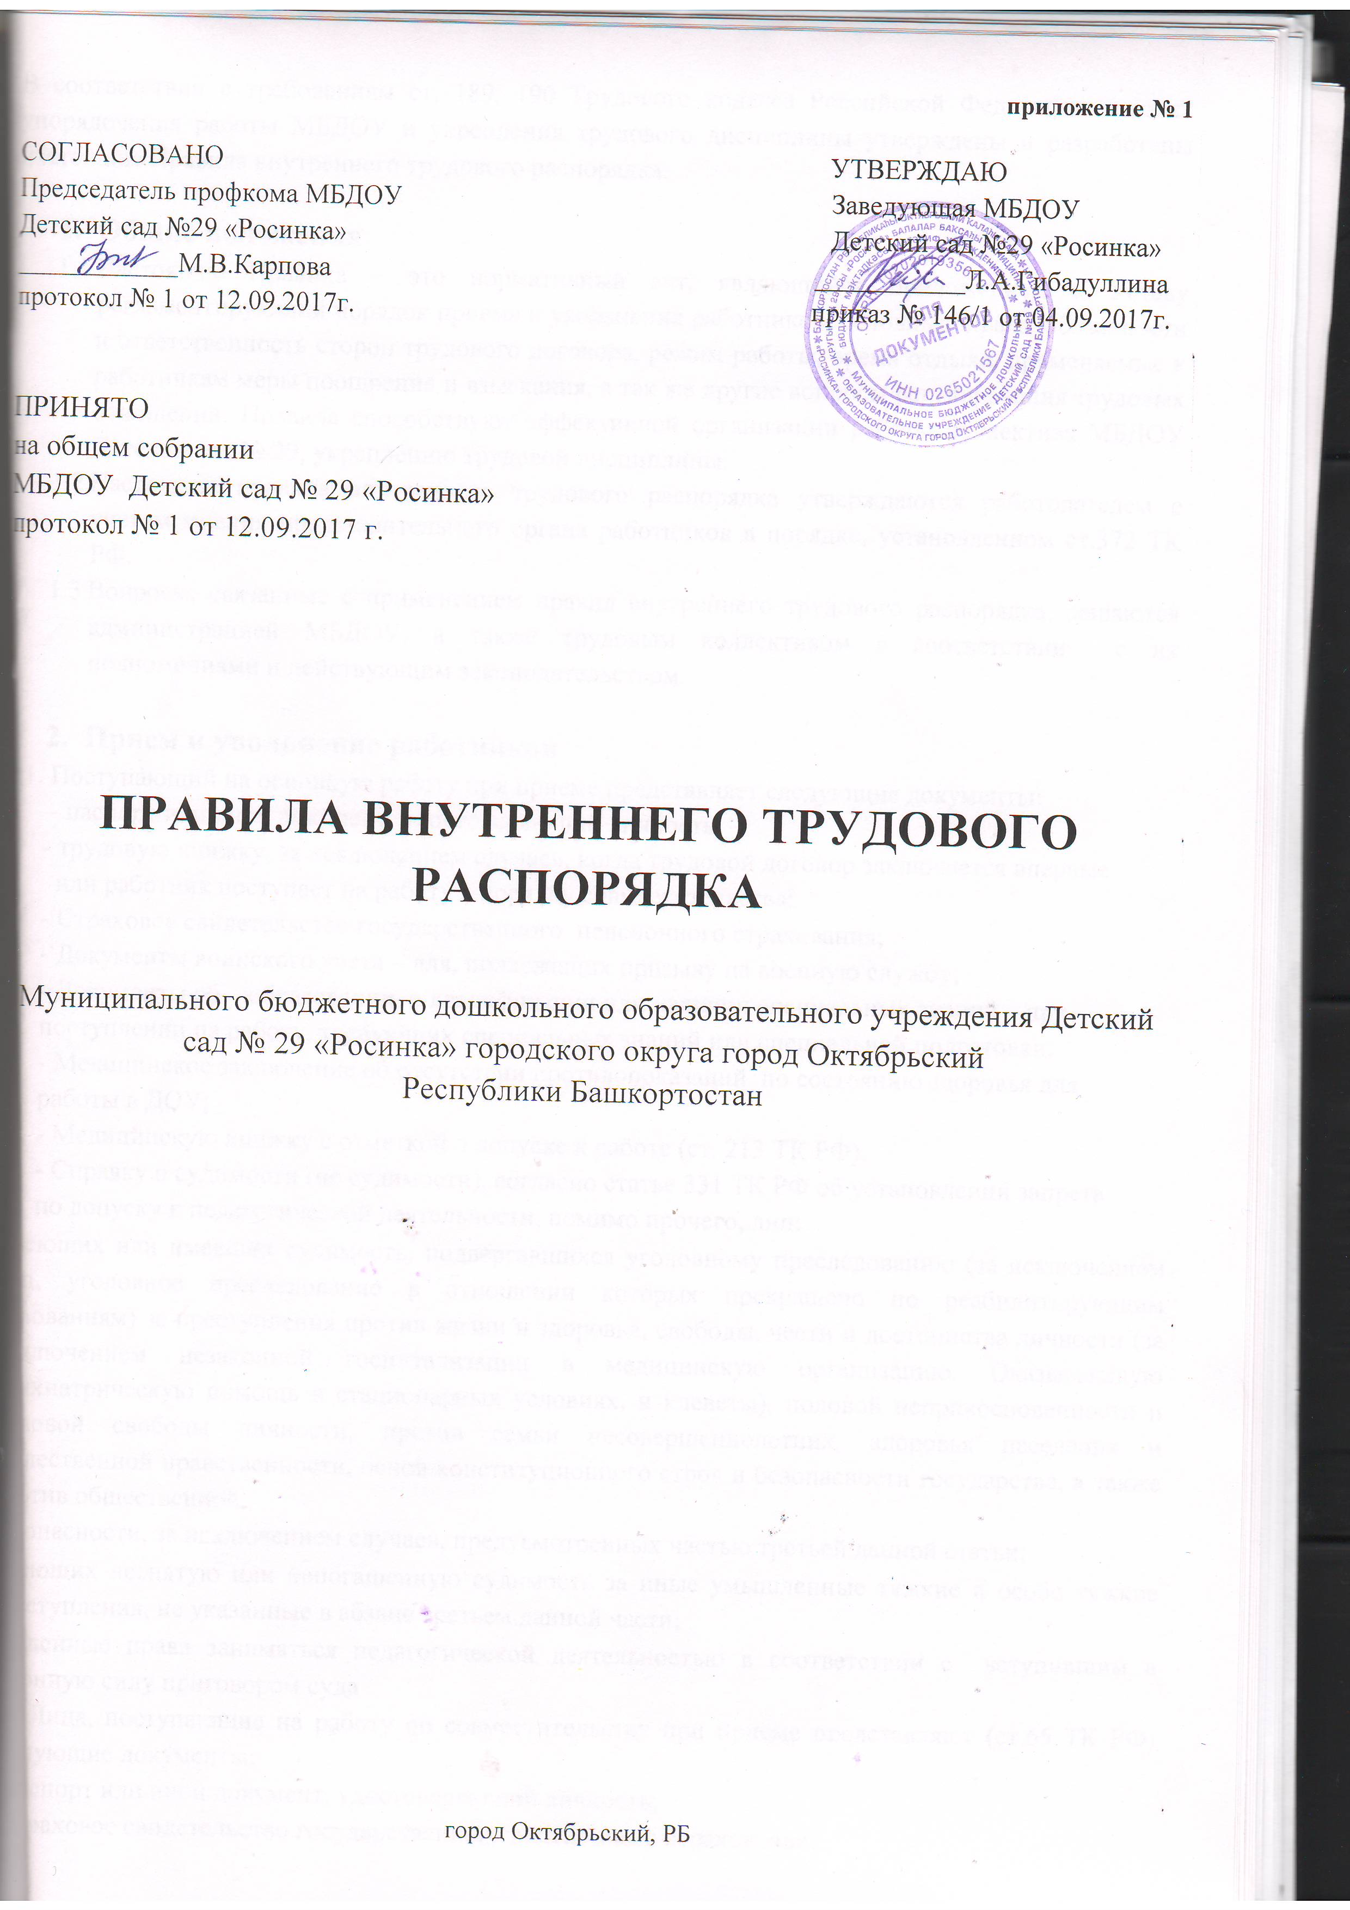В соответствии с требованиям ст. 189, 190 Трудового кодекса Российской Федерации в целях упорядочения работы МБДОУ и укрепления трудового дисциплины утверждены и разработаны настоящие Правила внутреннего трудового распорядка.

- Общие положения
  - Настоящие Правила – это нормативный акт, являющийся приложением к Уставу регламентирующий порядок приема и увольнения работников, основные права, обязанности и ответственность сторон трудового договора, режим работы, время отдыха, применяемые к работникам меры поощрения и взыскания, а так же другие вопросы регулирования трудовых отношений. Правила способствуют эффективной организации работы коллектива МБДОУ Детский сад № 29, укреплению трудовой дисциплины.
  - Настоящие правила внутреннего трудового распорядка утверждаются работодателем с учетом мнения представительного органа работников в порядке, установленном ст.372 ТК РФ.
  - Вопросы, связанные с применением правил внутреннего трудового распорядка, решаются администрацией МБДОУ, а также трудовым коллективом в соответствии с их полномочиями и действующим законодательством.

- Прием и увольнение работников
2.1. Поступающий на основную работу при приеме представляет следующие документы:
- паспорт или иной документ, удостоверяющий личность;
- трудовую книжку, за исключением случаев, когда трудовой договор заключается впервые
или работник поступает на работу в порядку совместительства;
- Страховое свидетельство государственного пенсионного страхования;
- Документы воинского учета – для, подлежащих призыву на военную службу;
- Документы об образовании, о квалификации или наличии специальных знаний – при
поступлении на работу, требующих специальных знаний или специальной подготовки;
- Медицинское заключение об отсутствии противопоказаний по состоянию здоровья для
работы в ДОУ;
- Медицинскую книжку с отметкой о допуске к работе (ст. 213 ТК РФ);
- Справку о судимости (не судимости), согласно статье 331 ТК РФ об установлении запрета
по допуску к педагогической деятельности, помимо прочего, лиц:
- имеющих или имевших судимость, подвергавшихся уголовному преследованию (за исключением лиц, уголовное преследование в отношении которых прекращено по реабилитирующим основаниям) за преступления против жизни и здоровья, свободы, чести и достоинства личности (за исключением незаконной госпитализации в медицинскую организацию. Оказывающую психиатрическую помощь в стационарных условиях, и клеветы), половой неприкосновенности и половой свободы личности, против семьи несовершеннолетних, здоровья населения и общественной нравственности, основ конституционного строя и безопасности государства, а также против общественной
безопасности, за исключением случаев, предусмотренных частью третьей данной статьи;
- имеющих неснятую или непогашенную судимость за иные умышленные тяжкие и особо тяжкие преступления, не указанные в абзаце третьем данной части;
- лишенные права заниматься педагогической деятельностью в соответствии с вступившим в законную силу приговором суда
2.2 Лица, поступающие на работу по совместительству при приеме представляют (ст.65 ТК РФ) следующие документы:
- Паспорт или иной документ, удостоверяющий личность;
- Страховое свидетельство государственного пенсионного страхования;
- Документы об образовании, о квалификации или наличии специальных знаний – при поступлении на работу, требующих специальных знаний или специальной подготовки;
- Медицинское заключение об отсутствии противопоказаний по состоянию здоровья для работы в ДОУ;
- Справку о судимости (не судимости).
2.3. От педагогической деятельности отстраняются следующие лица:
- согласно требованиям ст. 331 ТК РФ, наряду с указанными в статье 76 данного Кодекса
случаями работодатель имеет право отстранить от работы (не допускает к работе)
педагогического работника при получении от правоохранительных органов о том, что данный
работник подвергается уголовному преступлению за преступления, указанные в абзацах
третьем и четвертом части второй статьи 331 данного Кодекса, на весь период производства по
уголовному делу до его прекращения либо до вступления в силу приговора суда.
- признанные недееспособными в установлено федеральным законом порядка;
- имеющие заболевания, предусмотренные перечнем, утвержденным федеральным органом исполнительной власти, осуществляющим функции по выработке государственной политики и нормативно – правовому регулированию в сфере здравоохранения, социального развития, труда и защиты прав потреблений.

2.4 Прием на работу осуществляется в следующем порядке:
- оформляется заявление кандидата на имя заведующей;
- составляется и подписывается трудовой договор ( ст.67 ТК РФ );
- издается приказ о приеме на работу, изданным на основании заключенного трудового договора, который объявляется работнику под роспись в трехдневный срок со дня фактического начала работы ( ст.68 ТК РФ )
- оформляется личное дело на нового работника ( листок по учету кадров; автобиография; копии документов об образовании, квалификации, профподготовке; медицинское заключение об отсутствии противопоказаний, выписки из приказов о назначении, переводе, повышении, увольнении).

2.5. При приеме работника на работу или при переводе его на другую работу руководитель МБДОУ Детский сад №29 обязан:
- разъяснить его права и обязанности;
- познакомить с должностной инструкцией, содержанием и объемом его работы, с условиями оплаты его труда;
- познакомить с правилами внутреннего трудового распорядка, санитарии, противопожарной безопасности, другими правилами охраны труда сотрудников, требованиями безопасности жизнедеятельности детей.

2.6 при заключении трудового договора впервые трудовая книжка и страховое свидетельство государственного пенсионного страхования оформляются в МБДОУ Детский сад № 29

2.7. Трудовые книжки хранятся у руководителя МБДОУ Детский сад № 29 наравне с ценными документами, в условиях, гарантирующих их недоступность для посторонних лиц.

2.8. Перевод работника на другую работу производится только с его согласия за исключением случаев, предусмотренных в ст. 74 ТК РФ ( по производственной необходимости, для замещения временно отсутствующего работника). При этом работник не может быть переведен на работу, противопоказанную ему по состоянию здоровья. Продолжительность перевода на другую работу не может превышать одного месяца в течение календарного года.

2.9. В связи с изменениями в организации работы МБДОУ Детский сад №29 (изменение режима работы, количество групп, введение новых форм обучения и воспитания и т.п.) допускается при продолжении работы в той же должности, по специальности, квалификации изменение существенных условий труда работника: системы и размером оплаты труда, льгот, режима работы, установление или отмена неполного рабочего времени, совмещение профессий, изменение наименования должностей и другие. Об этом работник должен быть поставлен в известность в письменной форме не позднее, чем за два месяца до их введения (ст. 73 ТК РФ ) .
Если прежние существенные условия труда не могут быть сохранены, а работник не согласен на продолжение работы в новых условиях, то трудовой договор прекращается в соответствии с п. 7 ст. 77 ТК РФ.

2.10. Срочный трудовой договор ( ст.59 ТК РФ ), заключенный на определенный срок ( не более пяти лет), расторгается с истечением срока его действия, о чем работник должен быть предупрежден в письменной форме не менее, чем за три дня до увольнения. В случае, если ни одна из сторон не потребовала расторжения срочного трудового договора, а работник продолжает работу после истечения срока трудового договора, трудовой договор считается заключенным на неопределенный срок.

2.11. Увольнение в связи с сокращением штата или численности работников либо по несоответствию занимаемой должности, допускается при условии, если возможно перевести увольняемого работника с его согласия на другую работу и по получении предварительного согласия соответствующего выборного профсоюзного органа МБДОУ Детский сад №29
2.12. Трудовой договор, заключенный на неопределенный срок, а также срочный трудовой договор до истечения срока его действия могут быть расторгнуты администрацией МБДОУ Детский сад №29 лишь в случаях, предусмотренных статьями81 и 83 ТК РФ.
2.13. В день увольнения руководитель МБДОУ Детский сад №29 обязан выдать работнику его трудовую книжку с внесенной в нее записью об увольнении и произвести с ним окончательный расчет, а также по письменному заявлению работника копии документов, связанных с его работой.

3. Основные обязанности администрации
Администрация МБДОУ Детский сад №29 обязан:

3.1. Обеспечить соблюдение требований устава МБДОУ Детский сад№29 и правил внутреннего распорядка.

3.2. Организовать труд воспитателей, специалистов, обслуживающего персонала в соответствии с их специальностью, квалификацией, опытом работы.

3.3. Закрепить за каждым работником соответствующее его обязанностям рабочее место и оборудование. Создать необходимые условия для работы персонала: содержать здание и помещения в чистоте, обеспечивать в них нормальную температуру, освещение; создать условия для хранения верхней одежды работников, организовать их питание.

3.4. Соблюдать правила хранения охраны труда, строго придерживаться установленного рабочего времени и времени отдыха, осуществлять необходимые мероприятия по технике безопасности и производственной санитарии.
Принимать необходимые меры для профилактики травматизма, профессиональных и других заболеваний работников МБДОУ Детский сад №29 и детей.
3.5. Обеспечить работников необходимыми методическими пособиями и хозяйственными инвентарем для организации эффективной работы.

3.6. Осуществлять контроль за качеством воспитательно – образовательного процесса, выполнением образовательных программ.

3.7. Своевременно рассматривать предложения работников, направленные на улучшение работы МБДОУ Детский сад №29,поддерживать поощрять лучших работников.

3.8. Обеспечивать условия для систематического повышения квалификации работников.

3.9. Совершенствовать организацию труда, обеспечивать выполнение действующих условий оплаты труда, своевременно выдавать заработную плату и пособия.

3.10. Своевременно предоставлять отпуска работникам МБДОУ Детский сад №29 в соответствии с утвержденным на год графиком.

4.Основные обязанности и права работников
Работники МБДОУ Детский сад №29 обязан:
4.1. Выполнять правила внутреннего трудового распорядка МБДОУ Детский сад №29, соответствующие должностные инструкции.

4.2. Работать добросовестно, соблюдать дисциплину труда, своевременно и точно выполнять распоряжения администрации, не отвлекать других работников от выполнения их трудовых обязанностей.

4.3. Систематически повышать свою квалификацию.

4.4. Неукоснительно соблюдать правила охраны труда и техники безопасности, о всех случаях травматизма незамедлительно сообщать администрации. Соблюдать правила противопожарной безопасности , производственной санитарии и гигиены.

4.5. Проходить в установленные сроки медицинский осмотр, соблюдать санитарные нормы и правила, гигиену труда.

4.6. Беречь имущество МБДОУ Детский сад №29, соблюдать чистоту в закрепленных помещениях, экономно расходовать материалы, тепло, электроэнергию, воду, воспитывать у детей бережно отношение к государственному имуществу.
4.7. Проявлять заботу о воспитанниках МБДОУ Детский сад №29. Быть внимательными, учитывать индивидуальные особенности детей, их положение в семьях.
4.8. Соблюдать этические нормы поведения в коллективе, быть внимательными и доброжелательными в общении с родителями воспитанников ДОУ.
4.9. Своевременно заполнять и аккуратно вести установленную документацию.

Работники МБДОУ Детский сад №29 имеют право:
4.25. Самостоятельно определять формы. Средства и методы своей педагогической деятельности в рамках воспитательной концепции МБДОУ Детский сад №29
4.26. Определять по своему усмотрению темпы прохождения того или иного разделов программы.
4.27. Проявлять творчество, инициативу.
4.28. Быть избранным в органы самоуправления.
4.29. На уважение и вежливое обращение со стороны администрации, детей и родителей.
4.30. Обращаться при необходимости к родителям для усиления контроля с их стороны за поведением и развитием детей.
4.31. На моральное и материальное поощрение по результатам своего труда.
4.32. На повышение разряда и категории по результатам своего труда.
4.33. На совмещение профессий (должность).
4.34. На рабочего места, оборудованного в соответствии с санитарно – гигиеническими нормами и нормами охраны труда, снабженного необходимыми пособиями и иными материалами.
5. Рабочее время и его использование

5.1 В МБДОУ Детский сад №29 устанавливается 5-дневная рабочая неделя с двумя выходными днями- суббота и воскресенье. Продолжительность рабочего дня (смены) для воспитателей определяется из расчета 36 часов в неделю:
5.2. МБДОУ Детский сад №29работает в двухсменной режиме.
5.3. Продолжительность рабочего дня (смены) для руководящего, административно – хозяйственного, обслуживающего и учебно – вспомогательного персонала определяется
из расчета 40 – часов рабочей недели в соответствии с графиком сменности.
5.4. Графики работы утверждаются руководителем МБДОУ Детский сад № 29и предусматривают время начала и окончания работы, перерыв для отдыха и питания. Графики объявляются работнику под подпись и вывешиваются на видном месте не позже, чем за один месяц до их введения в действие (приложение №1).
5.5. Администрация МБДОУ Детский сад № 29организует учет рабочего времени и его использования всех работников МОУ детский сад.
В случае неявки на работу по болезни работник обязан при наличии такой возможности известить администрации. Как можно раньше, а также предоставить листок временной нетрудоспособности в первый день выхода на работу.

6. Организация и режим работы МБДОУ Детский сад № 29

6.1. Привлечение к работе работников в установленные графиком выходные и праздничные дни запрещена и может иметь место лишь в случаях, предусмотренных законодательством.
6.3. Общие собрание трудового коллектива проводятся по мере необходимости, но не реже одного раза в год.
Заседания педагогического совета проводятся не реже четырех раз в год.
Все заседания проводятся в нерабочее время и не должны продолжаться более двух часов, родительские собрания – более полутора часов.

6.4. Очередность предоставления ежегодных отпусков устанавливается администрацией детского сада по согласованию с работником с учетом необходимости обеспечения нормального функционирования детского сада и благоприятных условий для отдыха работников. График отпусков составляется на каждый календарный год не позднее 1 января текущего года и доводится до сведения всех работников. Предоставление отпуска заведующей оформляется приказом отдела образования администрации городского округа город Октябрьский Республики Башкортостан, другим работникам – приказом по детскому саду.

7. Поощрения за успехи в работе
7.1.За образцовое выполнение трудовых обязанностей, новаторство в труде и другие достижения в работе применяются следующие поощрения:
- объявление благодарности;
-награждение почетной грамотой
-предоставление кандидатур для награждения ведомственными и отраслевыми наградами по результатам труда.
7.2. Поощрения применяются администрацией совместно или по согласованию с соответствующим профсоюзным органом.
7.3. Поощрения объявляются приказом руководителя МБДОУ Детский сад № 29и доводят до сведения коллектива, запись о поощрении вносится в трудовую книжку работника.
7.4. Работникам, успешно и добросовестно выполняющим свои трудовые обязанности, в первую очередь предоставляются преимущества и льготы в области социально – культурного, бытового и жилищного обслуживания. За особый трудовые заслуги работники представляются в вышестоящие органы к поощрению, наградам и присвоению званий.

8. Взыскания за нарушения трудовой дисциплины

8.1.Нарушение трудовой дисциплины, т.е. неисполнение или ненадлежащее исполнение вследствие умысла, самонадеянности либо небрежности работника возложенных на него трудовых обязанностей, влечет за собой применение мер дисциплинарного или общественного воздействия, а также применение иных мер, предусмотренных действующим законодательством.
8.2. За нарушение трудовой дисциплины применяются следующие меры дисциплинарного взыскания:
- замечание;
- выговор;
- увольнение.
8.3. Увольнение в качестве дисциплинарного взыскания может быть применено за систематическое неисполнение работником без уважительных причин обязанностей, возложенных на него трудовым договором, уставом МБДОУ Детский сад № 29 или правилами внутреннего трудового распорядка, если к работнику ранее применялись меры дисциплинарного или общественного взыскания, за прогул без уважительных причин, а также за появление на работе в нетрезвом состоянии.
Прогулом считается неявка на работу без уважительных причин в течение всего рабочего дня, а также отсутствие на работе более 4 часов в течение рабочего дня.
8.4. За каждое нарушение может быть наложено только одно дисциплинарное взыскание. Меры дисциплинарного взыскания применяются должностным лицом, наделенным правом приема и увольнения данного работника.
8.5. До применения взыскания от нарушителя трудовой дисциплины требуется предоставить объяснение в письменной форме. Отказ от дачи письменного объяснения либо устное объяснение не препятствуют применению взыскания.
8.6. Дисциплинарное расследование нарушений педагогическим работником норм профессионального поведения может быть проведено только по поступившей на него жалобе, поданной в письменной форме. Копия жалобы должна быть вручена педагогическому работнику. Ход дисциплинарного расследования и принятые по его результатам решения могут быть преданы гласности только с согласия заинтересованного работника за исключением случаев, предусмотренных законом (запрещение педагогической деятельности, защита интересов воспитанников).
8.7 Взыскание объявляется приказом по МБДОУ Детский сад № 29. Приказ должен содержать указание на конкретное нарушение трудовой дисциплины, за которое налагается данное взыскание, мотивы применения взыскания. Приказ объявляется работнику под подпись в трехдневный срок со дня подписания.
8.8 К работникам, имеющим взыскания, меры поощрения не применяются в течение срока действия этих взысканий.
8.9 Взыскание автоматически снимается и работник считается не подвергшимся дисциплинарному взысканию, если он в течение года не будет подвергнут новому дисциплинарному взысканию. Руководитель МБДОУ Детский сад № 29 вправе снять взыскание досрочно по ходатайству руководителя или трудового коллектива, если подвергнутый дисциплинарному взысканию не совершил нового проступка и проявил себя как добросовестный работник.
  - Педагогические работники МБДОУ Детский сад № 29, в обязанности которых входит выполнение воспитательных функций по отношению к детям могут быть уволены за совершения аморального проступка, несовместимого с продолжением данной работы. К аморальным проступкам могут быть отнесены рукоприкладство по отношению к детям, нарушение общественного порядка, в том числе и не по месту работы, другие нарушения норм морали, явно не соответствующие социальному статусу педагога.
Педагоги МБДОУ Детский сад №29 могут быть уволены за применение методов воспитания связанных с физическим и (или) психическим насилием над личностью воспитанников (ФЗ «Об образовании в Российской Федерации» от 29.12.2012 г. №273).
Указанные увольнения не относятся к мерам дисциплинарного взыскания.
  - Увольнение в порядке дисциплинарного взыскания, а также увольнение в связи с аморальным проступком и применением мер физического или психического насилия производится без согласования с профсоюзным органом.
  - Дисциплинарные взыскания к руководителю МБДОУ Детский сад №29 применяются тем органом народного образования, который имеет право его назначать или увольнять.
  - С правилами Внутреннего трудового распорядка должны быть ознакомлены все работники детского сада.

